Отдыхать нельзя заниматься
Вот наконец-то и лето. Позади месяцы напряженной учебы, радости и горести первого учебного года, впереди бесконечно долгие и счастливые летние каникулы. Только как провести их с пользой – чтобы вчерашний первоклашка как следует отдохнул и набрался сил, но в то же время и не забыл намертво все, чего с такими усилиями удалось добиться за первый класс? Как правильно распределить время в каникулы и организовать занятия без ущерба для отдыха?

Тетрадки подождут!
Не торопитесь усаживать ребенка за занятия. Первые 2–3 недели важнее набегаться, нагуляться, наиграться со сверстниками, забыть о проблемах, которые накопились в течение года. Это, конечно, не значит, что ребенок должен быть предоставлен сам себе. Очень важно, чтобы у него и в каникулы был режим, пусть менее жесткий, чем в учебном году. Пусть спит до девяти, до полдесятого, если хочется, пусть немножечко позже ложится спать, особенно пока вечера долгие и теплые. Но вставать, ложиться, завтракать нужно в одно и то же время.
Очень важно помочь малышу найти компанию. Ведь учебный год ограничивает коммуникации ребенка: в классе дети мало взаимодействуют друг с другом вне уроков, и к каникулам у них накапливается дефицит общения.
С началом каникул вчерашние первоклашки буквально с головой уходят в игру. Это очень хорошо, ведь из-за перегруженности учебными занятиями дети к поступлению в первый класс наиграться не успевают. И препятствовать этому ни в коем случае не нужно, наоборот, надо научить ребенка и его друзей новым играм – по-движным, настольным, ролевым.

Читать – не перечитать!
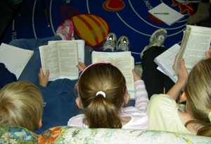
Разумеется, ежедневно нужно выделять время для чтения. Но помните: процесс чтения для первоклассника сложен, ребенок быстро устает, поэтому больше получаса в день читать не стоит. Конечно, есть дети, которые уже хорошо читают сами, любят и готовы читать подолгу, но и им нужно устраивать перерывы, делать гимнастику для глаз, отдыхать. Что читать – это выбор ребенка. Конечно, есть обязательный список литературы по программе. Но если неинтересно, если читать из-под палки, ничего, кроме отвращения, к чтению это не привьет. Поддерживать интерес к чтению нужно любыми средствами. Нравятся ребенку, к примеру, детские детективы, журналы про машины или про животных – пусть их и читает, ничего страшного, главное, чтобы он читал с удовольствием. А задача родителей – мягко, терпеливо, без негативных эмоций направить его интерес и на книги, заданные по программе.

Прописные истины
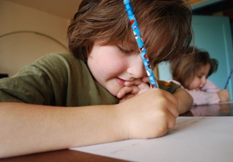
Важнейший навык, который ребенок осваивает в первом классе – это письмо. Однако редко бывает так, чтобы почерк у первоклашки установился легко и без проблем. И чтобы не растерять наработанное за год, летом было бы очень полезно еще раз поработать с прописями. Я разработала специальные прописи (приложение к книге «Обучение письму», «Рама Паблишинг», 2009 г.) – четыре тетради, которые можно использовать после первого класса. Теперь, когда основные трудности пройдены, самое время закрепить начертание букв, причем сделать это осознанно и целенаправленно, а не просто механически копировать образцы.
Эту работу можно использовать еще и для тренировки ответственности и самостоятельности. Договоритесь в начале лета: я не проверяю твои тетрадки, я не слежу, как ты работаешь. Но если к концу лета ты пройдешь все четыре тетрадки, то получишь приз. Обратите внимание: самое главное – набраться терпения и действительно отказаться от тотального контроля. Можно, конечно, по ходу дела спрашивать, как продвигается работа, доволен ли ребенок результатами, но не понукать и вообще не комментировать.

Повторение – мать учения?
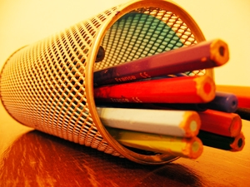
Стоит ли летом повторять программу первого класса? Если есть какие-то пробелы – разумеется. Но хорошо бы не просто повторять все подряд, а получить перед каникулами рекомендации педагога: на что обратить внимание, какие лучше делать задания. Не стоит заниматься сразу всем, лучше работать блоками. Есть проблемы с математикой – устраняем их. Пошло дело на лад – переходим к русскому.
Обратите внимание: русским лучше заниматься после того, как ребенок поработает по прописям, тогда ему проще будет выполнять упражнения, писать диктанты.
Еще один постоянный вопрос: стоит ли проходить программу следующего класса? На мой взгляд, нет. Если учеба дается ребенку легко, он потеряет интерес и во втором классе будет скучать. Если же учиться сложно, «упреждающие» занятия лишь усилят неприязнь к учебе.
Дайте ребенку почувствовать, что у него все обязательно получится. Ведь он закончил первый класс? Его перевели во второй? Значит, не так все и плохо. И не нужно стремиться во что бы то ни стало превратить за лето все тройки в пятерки. Если вы подтянете их до четверок – уже очень хорошо.

Важно:
занятия по школьной программе не должны занимать больше 20–30 минут в день, причем время для них ребенок должен выбрать сам. Нужно лишь, чтобы оно было по возможности постоянным на протяжении всего отдыха.

